RIESGO IDENTIFICADO
Título Texto de título
Detalle de Riesgo Texto de detalle de riesgo

RIESGO INHERENTE
Área de la empresa Área Empresa
Proceso Texto de proceso
Factor Factor declarado
Probabilidad Probabilidad texto Probabilidad calculada
Impacto estimado S/. Cantidad introducida Impacto calculado

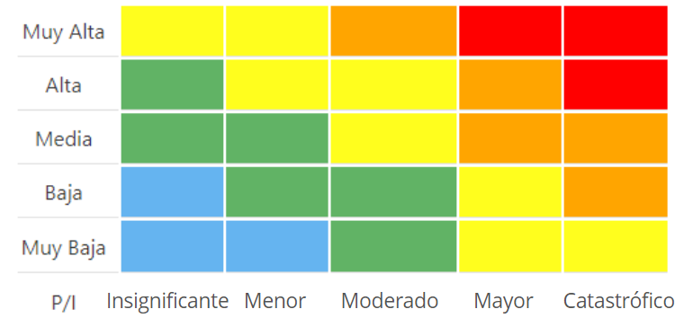

IDENTIFICACIÓN DE CONTROLES
Descripción del Control Texto introducido descripción del control
Documento Fuente Texto introducido documento fuente
Área de ejecución Área Ejecución

DISEÑO Y EJECUCIÓN
Periodicidad Periodicidad Valor Operatividad Operatividad valor
Tipo de control Tipo de control valor Supervisión Supervisión valor
Frecuencia oportuna de control Valor
Seguimiento adecuado Valor



TRATAMIENTO E IMPLEMENTACIÓN
Plan de acción Texto de plan de acción
Área responsable Área responsable
Fecha Inicio Fecha inicio valor Fecha Fin Fecha fin valor

